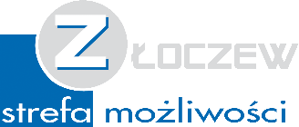

Załącznik do Uchwały nr XIX/98/16
z dn.12.04.2016
Rady Miejskiej w Złoczewie

FORMULARZ KONSULTACJI ( UWAG ) DO PROJEKTU
STRATEGII ROZWOJU MIASTA I GMINY ZŁOCZEW NA LATA 2016 – 2023

Lp. | Kwestionowany zapis Projektu | Str. | Proponowana treść zapisu po zmianie | Uzasadnienie  /wyjaśnienie

Lp. | Uwagi dodatkowe, proponowane zapisy:

Imię i nazwisko osoby zgłaszającej uwagi/ e – mail/ telefon

